**搭建简单的Web站点**

57118107 任子悦

更换下载源：

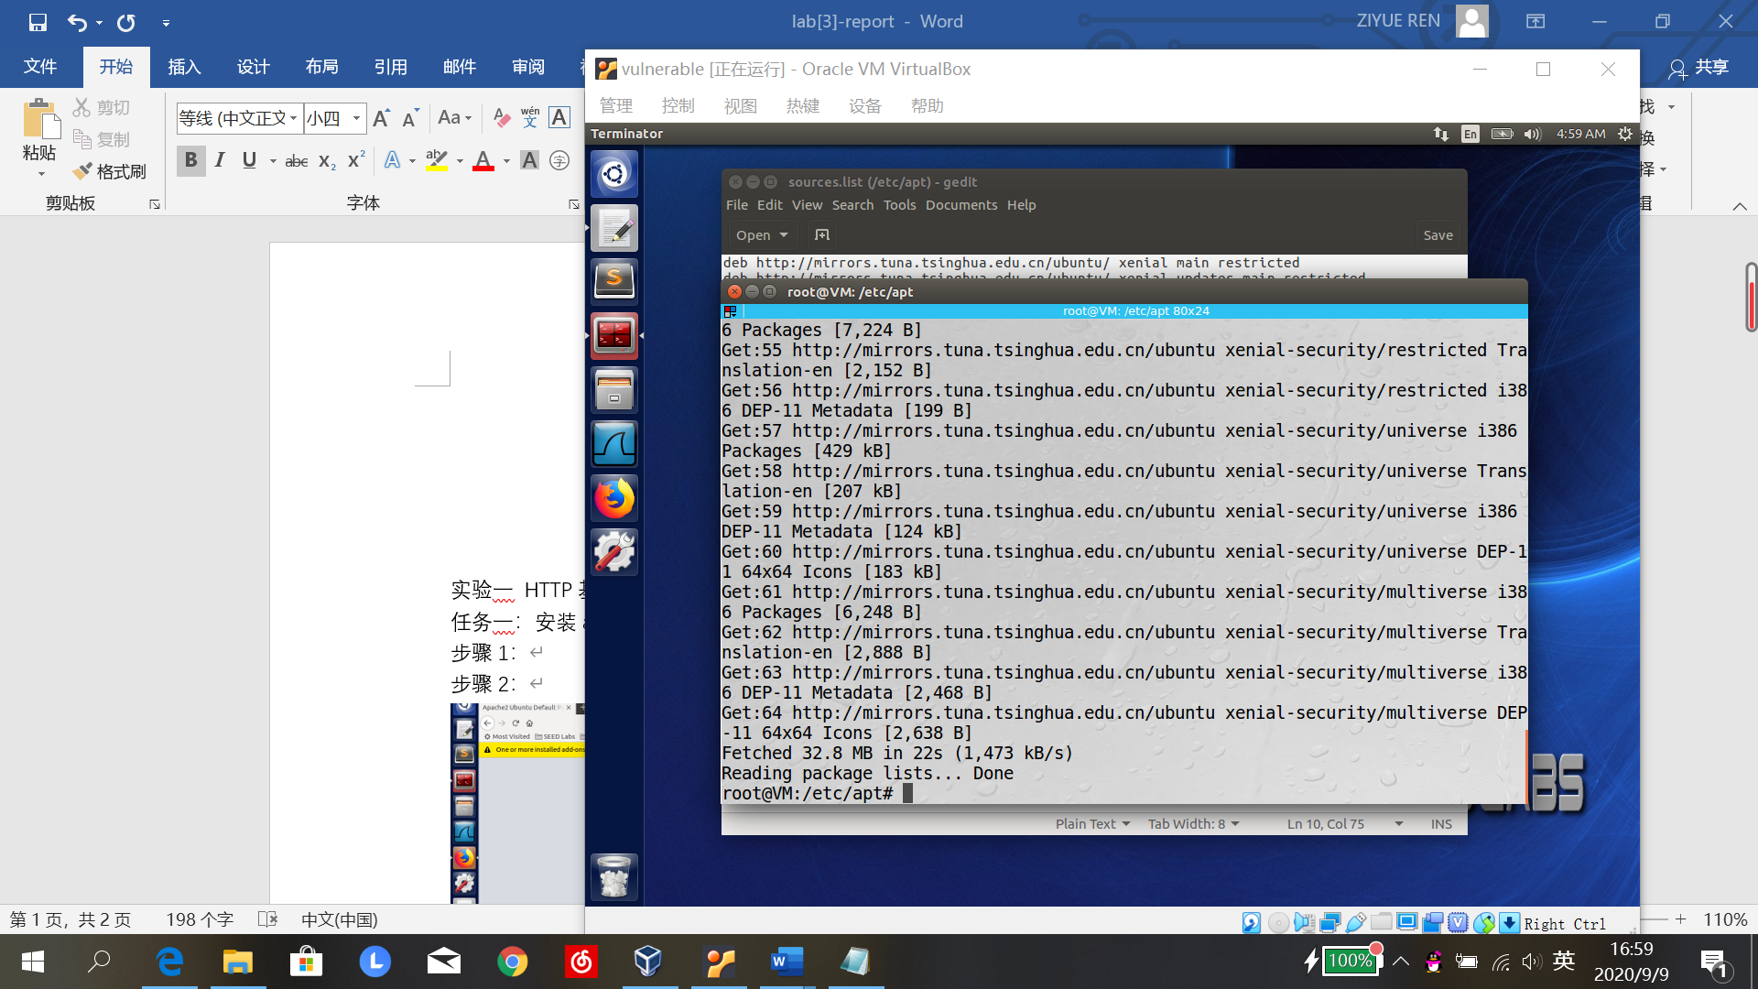

**实验一 HTTP基础**

**任务一：安装apache服务器 并用简单页面验证**

步骤1：安装apche服务器

步骤2：在虚拟机浏览器中输入127.0.0.1打开index.html文件

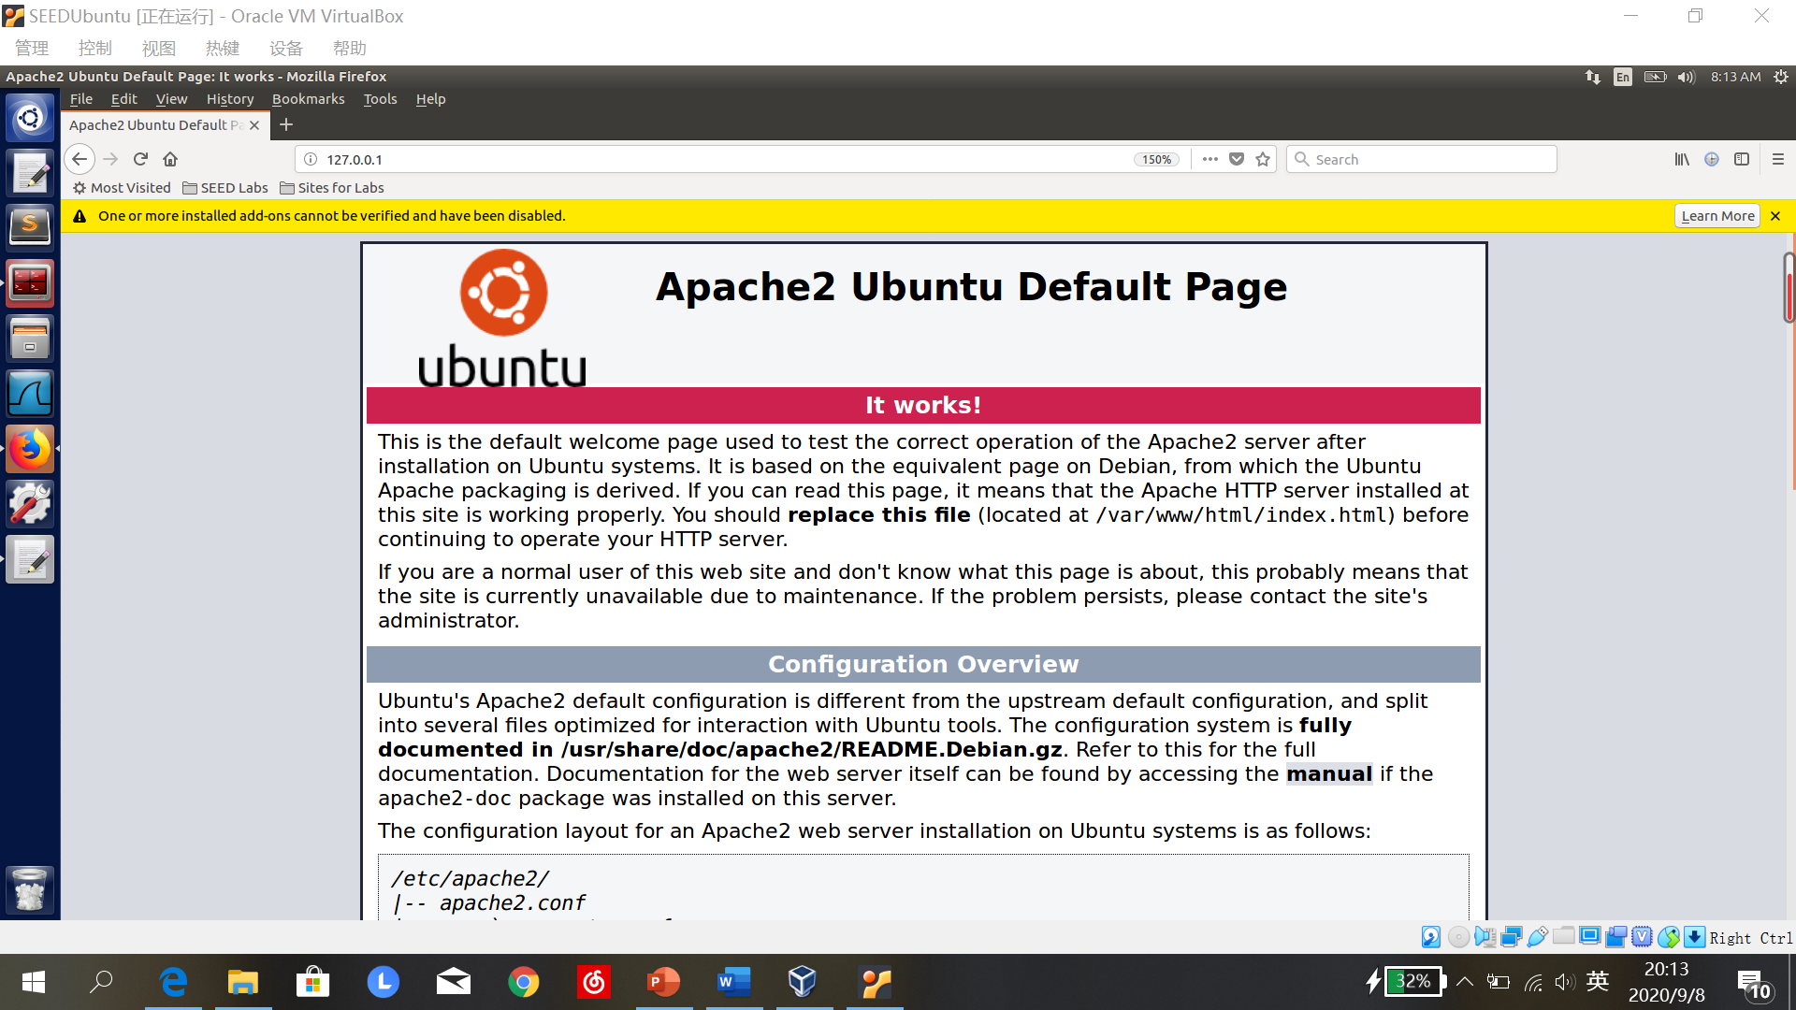

步骤3：

1. cd /var/www/html
2. 使用sudo gedit index.html指令打开index.html并进行编写

编写的测试内容为：

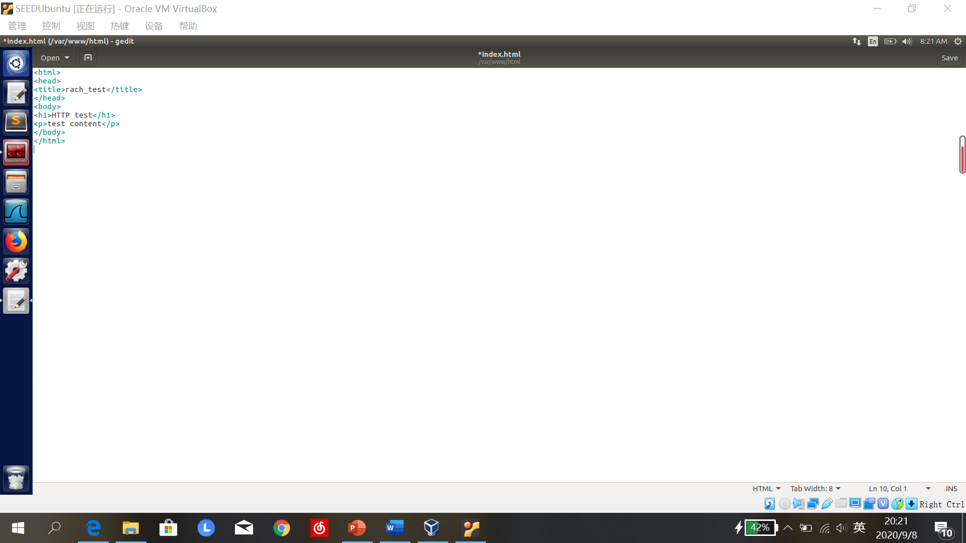

步骤4：修改后使用浏览器登陆127.0.0.1，页面更改为新主页

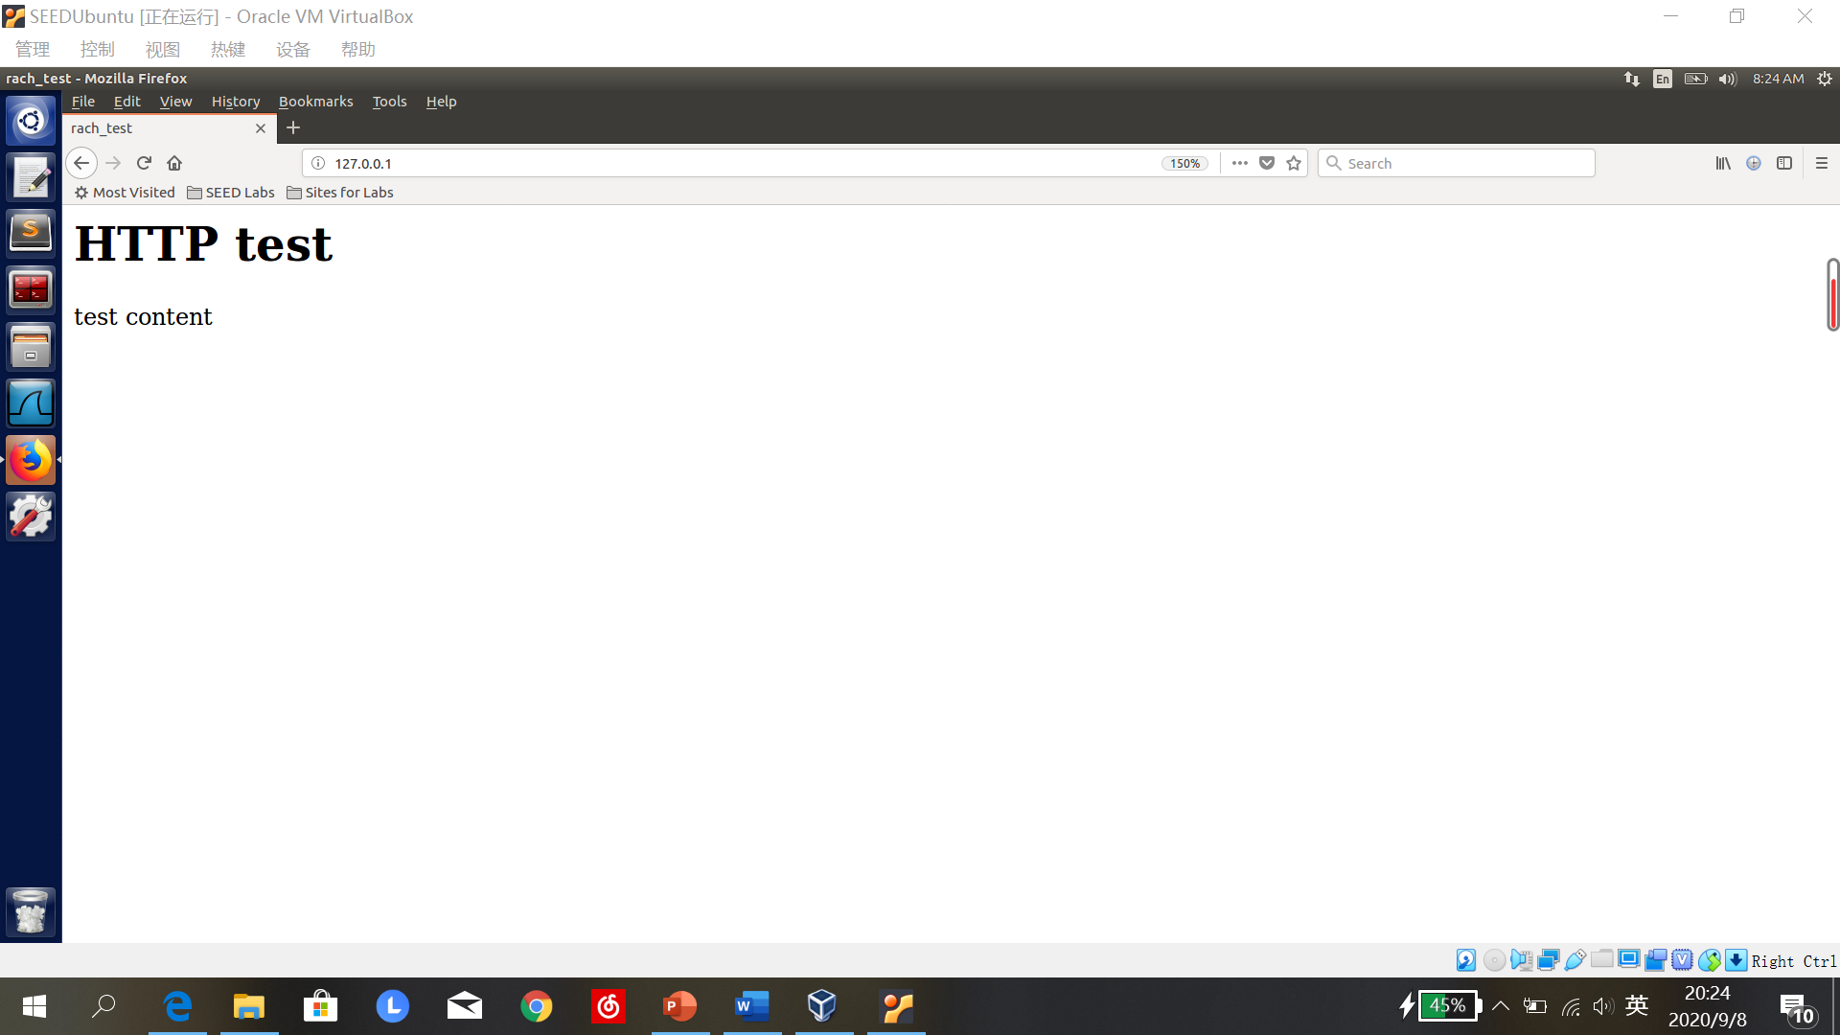

**任务二：通过host文件解析名称**

在windows主机中找到hosts文件，用记事本打开，修改hosts文件加入虚拟机ip地址与主机名vulnerable并保存

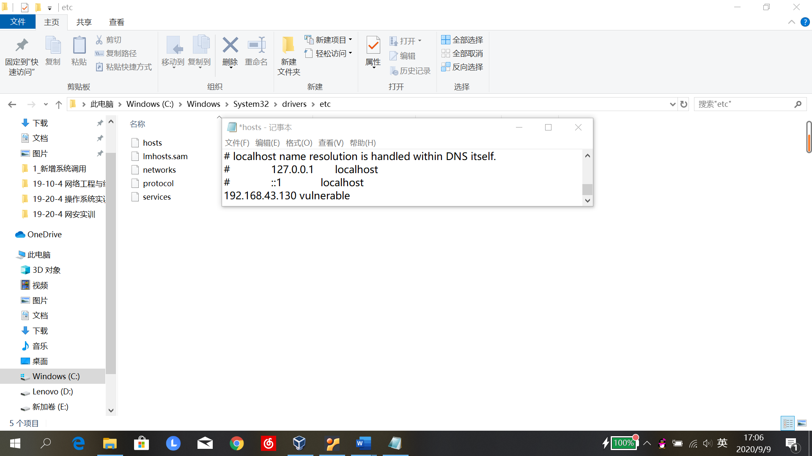

**任务三：编写HTTP客户端，使用http库检索站点的主页**

步骤1：windows主机中键入curl+虚拟机ip地址可查看编写的index文件内容

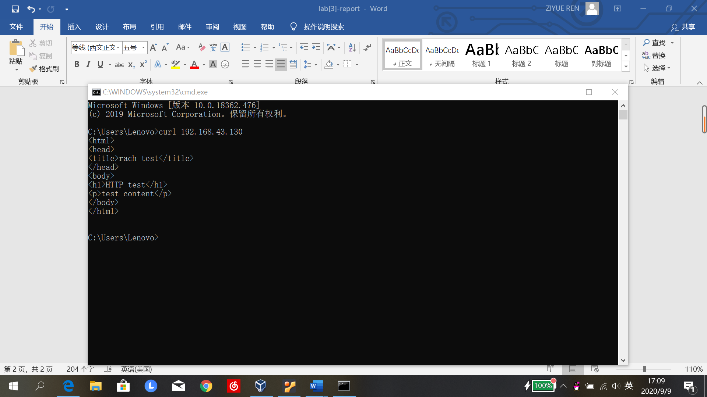

步骤2：虚拟机中输入python3

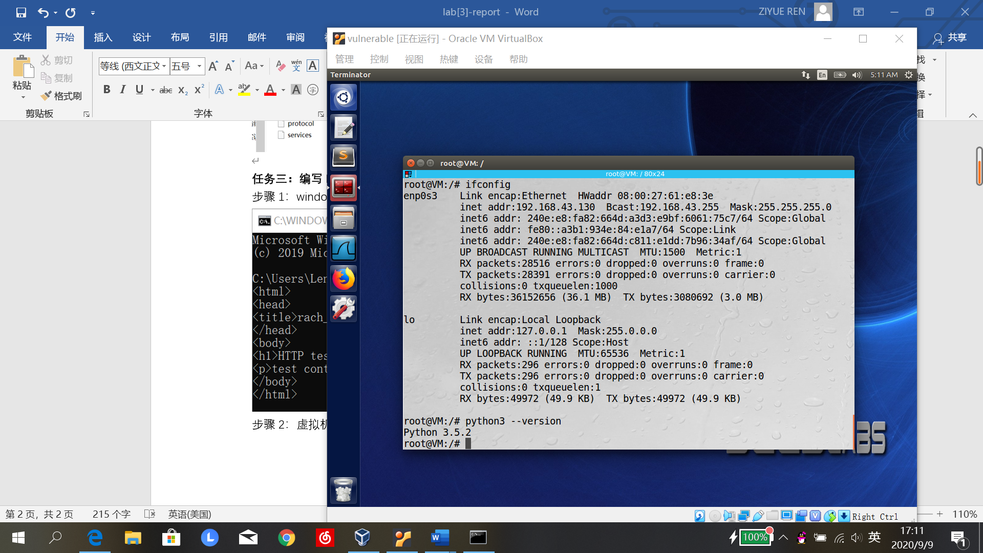

步骤3：创建.py的python执行文件

输入代码

import requests

from requests_toolberlt.utils import dump

resp = requests.get(‘http;//127.0.0.1’)

data = dump.dump_all(resp)

print(data.decode(‘utf-8’))

步骤4：python3 test.ty

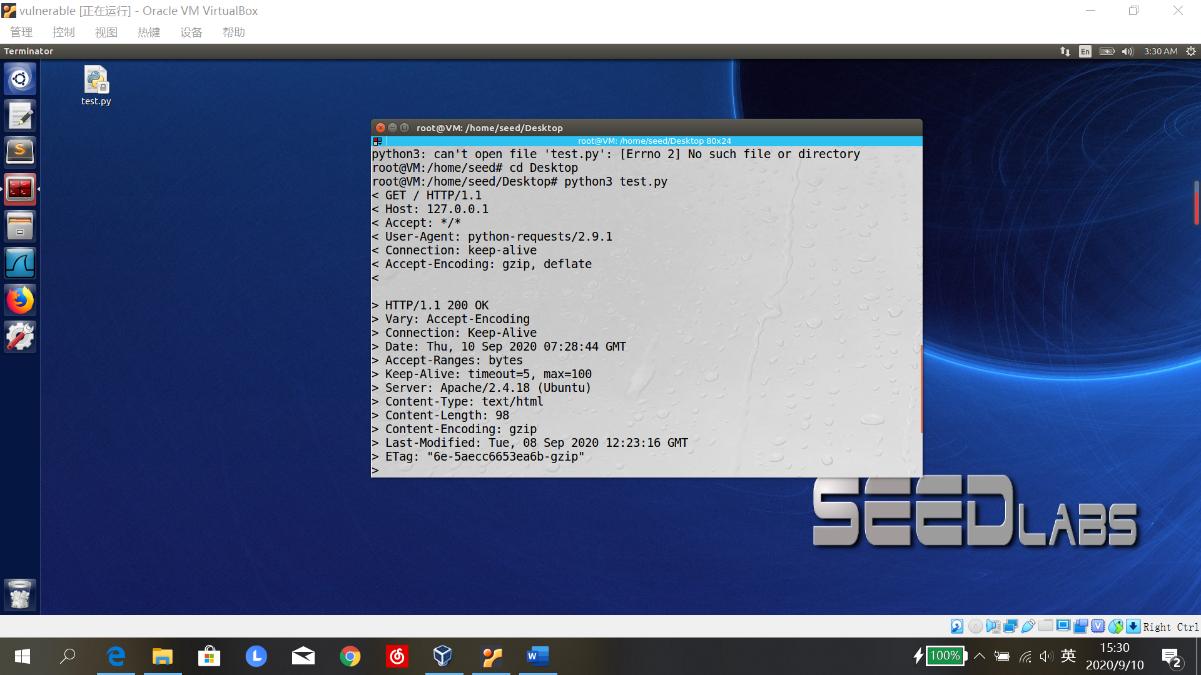

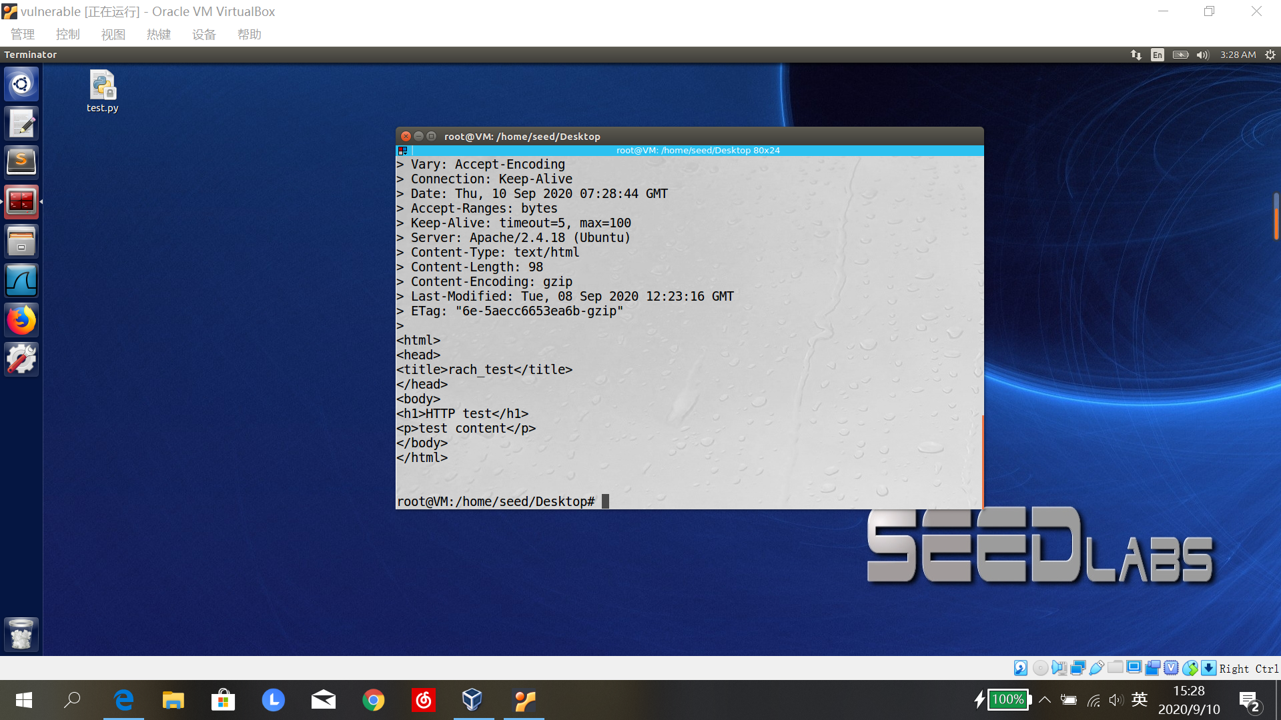

**任务四：编写HTTP客户端以使用套接字检索站点的主页**

步骤1：在主机创建c语言程序，写入如下代码

#include <stdio.h>

#include <stdlib.h>

#include <string.h>

#include <iostream>

#include <winsock2.h>

#include<time.h>

#pragma comment(lib,"ws2_32.lib")

void ReadPage(char* host)

{

WSADATA data;

//winsock版本2.2

int err = WSAStartup(MAKEWORD(2, 2), &data);

if (err)

return;

//用域名获取对方主机名

struct hostent *h = gethostbyname(host);

if (h == NULL)

return;

//IPV4

if (h->h_addrtype != AF_INET)

return;

struct in_addr ina;

//解析IP

memmove(&ina, h->h_addr, 4);

LPSTR ipstr = inet_ntoa(ina);

//Socket封装

struct sockaddr_in si;

si.sin_family = AF_INET;

si.sin_port = htons(80);

si.sin_addr.S_un.S_addr = inet_addr(ipstr);

int sock = socket(AF_INET, SOCK_STREAM, IPPROTO_TCP);

connect(sock, (SOCKADDR*)&si, sizeof(si));

if (sock == -1 || sock == -2)

return;

//发送请求

char request[1024] = "GET /?st=1 HTTP/1.1\r\nHost:";

strcat(request, host);

strcat(request, "\r\nConnection:Close\r\n\r\n");

int ret = send(sock, request, strlen(request), 0);

//获取网页内容

FILE *f = fopen("recieved.txt", "w");

int isstart = 0;

while (ret > 0)

{

const int bufsize = 1024;

char* buf = (char*)calloc(bufsize, 1);

ret = recv(sock, buf, bufsize - 1, 0);

printf(buf);

fprintf(f, "%s", buf);

free(buf);

}

fclose(f);

closesocket(sock);

WSACleanup();

printf("读取网页内容成功，已保存在recieved.txt中\n");

return;

}

void main() {

char* str = "vulnerable";

ReadPage(str);

system("pause");

}

步骤2：执行该文件，查看网页定向是否正确

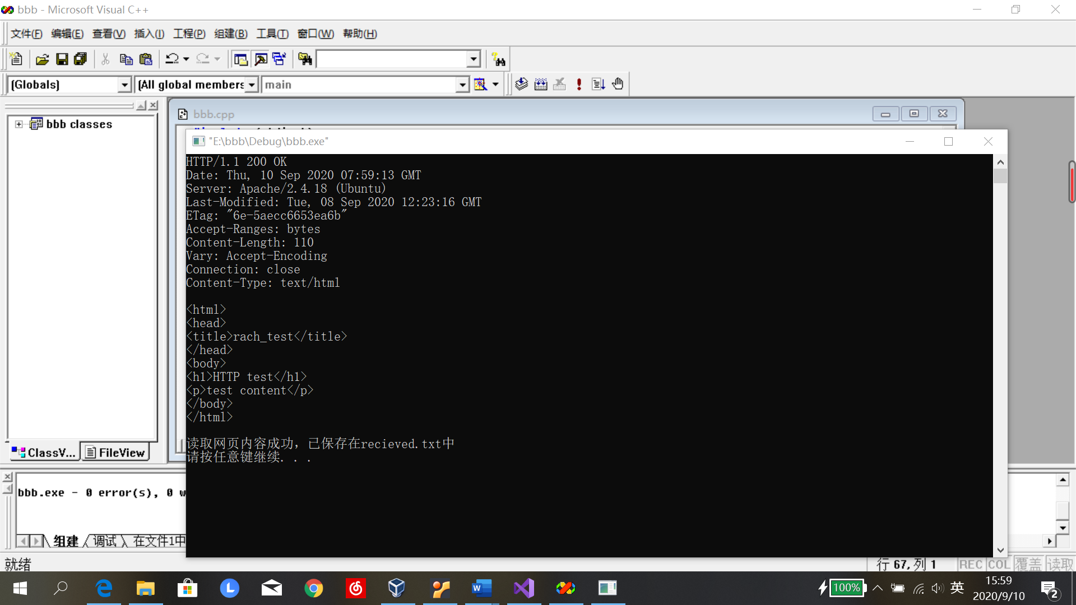

**任务五：下载Burp Suite并访问网站查看请求与响应的信息**

步骤1：官网下载Burp Suite Community版本，配置jdk8环境

步骤2：对测试浏览器Chrome进行代理设置，地址设为127.0.0.1，端口修改为8888

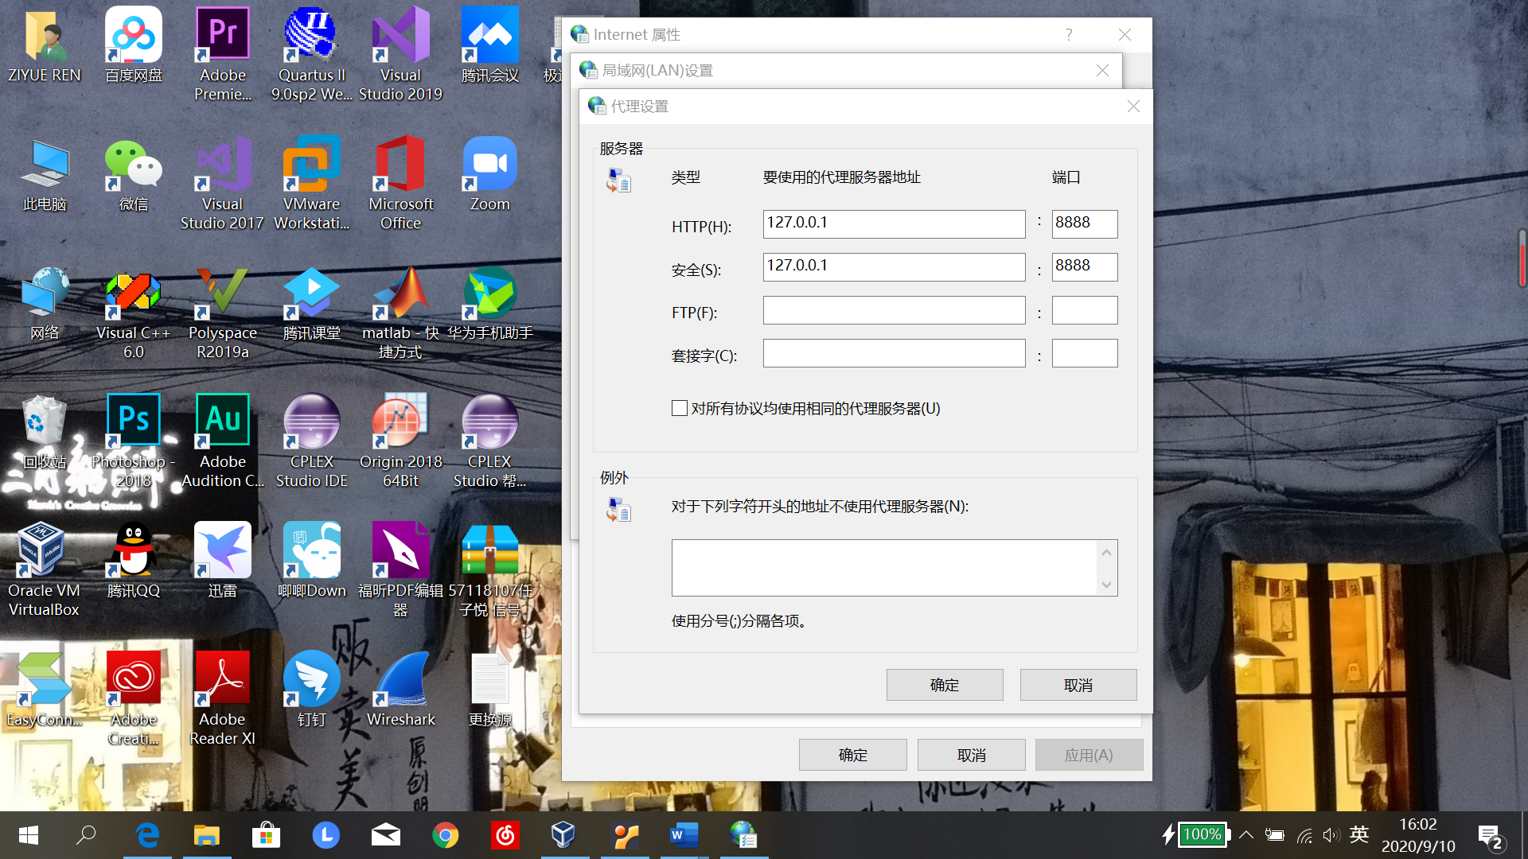

步骤3：打开Burp Suite界面，设置Proxy代理，端口号改为8888

步骤4：

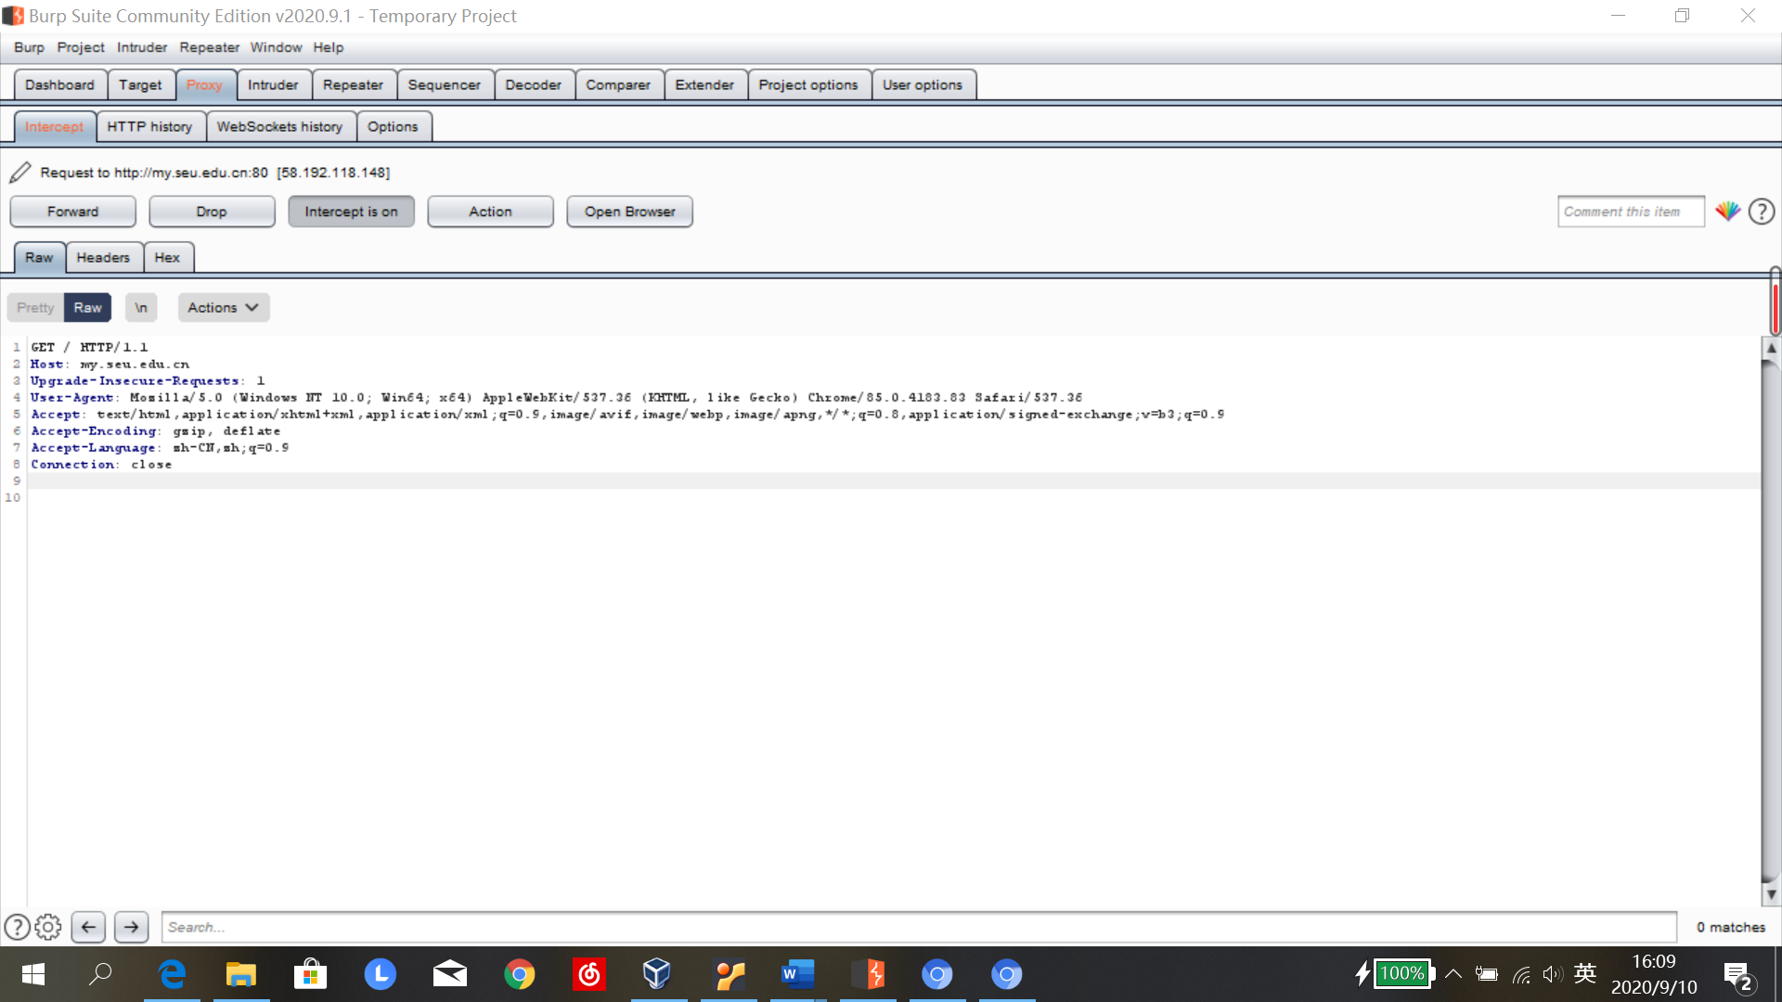

步骤5：

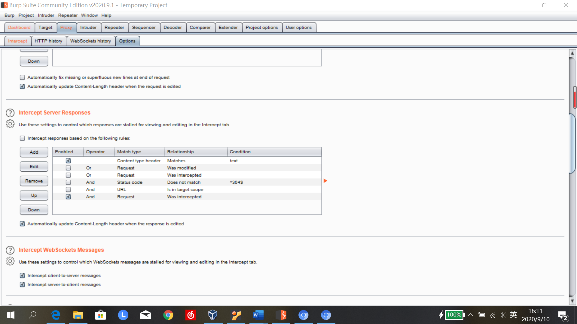

步骤6：

